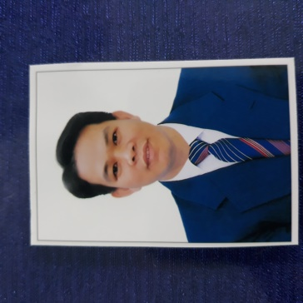 | TIỂU SỬ TÓM TẮT  CỦA NGƯỜI ỨNG CỬ ĐẠI BIỂU HỘI ĐỒNG NHÂN DÂN  XÃ ĐẠI PHONG NHIỆM KỲ 2021-2026  - Họ và tên thường dùng: NGUYỄN THANH TUYẾN.  - Họ và tên khai sinh: NGUYỄN THANH TUYẾN.  - Sinh ngày 01tháng 5 năm 1980. - Giới tính: Nam.

- Quốc tịch: Chỉ có một quốc tịch là quốc tịch Việt Nam và không trong thời gian thực hiện thủ tục xin gia nhập quốc tịch quốc gia khác.
- Quê quán: Xã Đại Phong, huyện Đại Lộc, tỉnh Quảng Nam.
- Nơi ở hiện nay: Thôn Mỹ Đông, xã Đại Phong, huyện Đại Lộc, tỉnh Quảng Nam.
- Số CMND: 205223806; Ngày cấp: 18/7/2019; Nơi cấp: Công an tỉnh Quảng Nam.
- Dân tộc: Kinh. - Tôn giáo: Không.
- Trình độ giáo dục phổ thông: 12/12.
- Chuyên môn, nghiệp vụ: Đại học - Chuyên ngành Quản lý Nhà nước; Đại học - Chuyên ngành Công tác xã hội.
- Học vị: Không. Học hàm: Không.
- Lý luận chính trị: Trung cấp lý luận Chính trị - Hành chính.
- Ngoại ngữ: Tiếng Anh trình độ B.
- Nghề nghiệp, chức vụ hiện nay: Đảng Ủy viên - Chủ tịch Hội Nông dân xã Đại Phong, huyện Đại Lộc, tỉnh Quảng Nam.
- Ngày vào Đảng Cộng sản Việt Nam: 14/02/2008; Ngày chính thức: 14/02/2009.
- Tình trạng sức khỏe: Tốt.
- Là đại biểu Hội đồng nhân dân xã Đại Phong, huyện Đại Lộc nhiệm kỳ 2011 – 2016 và nhiệm kỳ 2016 – 2021.
TÓM TẮT QUÁ TRÌNH CÔNG TÁC

Thời gian công tác | Làm công việc gì, giữ chức vụ, cấp bậc gì?  tại cơ quan, tổ chức, đơn vị nào? ở đâu?
Từ tháng 3/2006 đến tháng 10/2006. | Công an viên thôn Mỹ Đông, xã Đại Phong, huyện Đại Lộc, tỉnh Quảng Nam.
Từ tháng 11/2006 đến tháng 5/2010. | Phó Trưởng Công an xã Đại Phong, huyện Đại Lộc, tỉnh Quảng Nam.
Từ tháng 6/2010 đến tháng 02/2011. | Đảng ủy viên, Phó Trưởng Công an xã Đại Phong, huyện Đại Lộc, tỉnh Quảng Nam.
Từ tháng 3/2011 đến tháng 4/2015. | Đảng ủy viên, Trưởng Công an xã Đại Phong, huyện Đại Lộc, tỉnh Quảng Nam.
Từ tháng 5/2015 đến nay. | ĐUV, Chủ tịch Hội Nông dân xã Đại Phong, Trưởng Ban pháp Chế HĐND, Phó Chủ nhiệm Ủy ban Kiểm tra, PCT Công đoàn xã Đại Phong, huyện Đại Lộc, tỉnh Quảng Nam.

